附件2
中国新闻奖新闻摄影参评作品推荐表
标题 |  |  |  | 全球首个陆上模块化小型核反应堆“玲龙一号”外穹顶吊装完成 |  |  |  |  |  |  |  |  |  | 作品类别 |  |  | 新闻摄影 单幅 类  （单幅/组照/国际传播）
作者 |  |  |  | 骆云飞 |  |  |  |  |  |  |  |  |  | 编辑 |  |  | 徐曦弋、张宇、关向东
原创单位 |  |  |  | 中国新闻社 |  |  |  |  |  |  |  |  |  | 发布端/账号/媒体名称 |  |  | 中国新闻社通稿系统
刊播版面  (名称及版次) |  |  |  |  |  |  |  |  |  |  |  |  |  | 刊播日期 |  |  | 2024年2月6日
新媒体  作品网址 |  |  |  |  |  |  |  |  |  |  |  |  |  |  |  |  | 是否为  “三好作品” |  |  |  |  |  | 否
所配合的文字报道标题 |  |  |  |  |  |  |  |  | 注：仅供配合文字报道的作品填报
︵  采作  编品  过简  程介  ︶ |  | 中新社记者长期追踪 “玲龙一号” 的建设进展，在得知2月6日将进行外穹顶吊装这一重大节点后，于当日凌晨4点便早早抵达海南昌江核电基地施工现场。吊装期间，记者紧密关注550吨外穹顶在3200吨吊车的牵引下，缓慢升空、精准就位的全过程，从不同角度抓取震撼瞬间，同时关注现场施工人员紧密协作的场景。最终定格下施工人员专注核对数据、默契协同操作的珍贵场景，展现出建设者们的精神风貌，凸显这项工程的精密特性。
社  会  效  果 |  | 该作品以震撼场景与施工人员协同细节，凸显技术突破与劳动者奉献的双重价值，引发公众对重大工程与科技创新的深度关注，对推动公众了解重大工程建设及弘扬工匠精神起到积极作用。在中国新闻网APP 上点击量超55 万次，并获中央主流媒体采用刊登。
传  播  数  据 |  | 新媒体传播  平台网址 |  |  |  | 1 |  | https://m.chinanews.com/wap/detail/chs/pic/165259.shtml
 |  |  |  |  |  | 2
 |  |  |  |  |  | 3
 |  | 阅读量（浏览量、点击量） |  |  |  | 55.3万 |  |  |  |  |  |  | 转载量 |  |  |  |  |  | 互动量
︵  初推  评荐  评理  语由  ︶ |  | 该作品将大国重器建设的宏大叙事与一线劳动者的奉献精神巧妙融合，生动展现工程精密性与建设者风貌，有力传递实干精神，实现历史性、技术性与人文性共振，社会效果显著。同意推荐。  签名：  （盖单位公章）  2025年 月 日
联系人（作者） |  |  |  |  | 骆云飞 |  |  |  |  |  | 手机 | 15607654343 |  |  |  | 电话 |  |  |  | 15607654343
电子邮箱 |  |  |  | 68822335@qq.com |  |  |  |  |  |  |  |  |  |  |  | 邮编 |  |  |  | 570203
地址 |  |  |  | 海南省海口市美兰区白龙南路33号盛达嘉苑A幢8楼
以下仅供自荐作品填写
推荐人 | 姓名 |  |  |  |  |  | 单位及职称 |  |  |  |  |  |  |  |  |  |  | 电话
推荐人 | 姓名 |  |  |  |  |  | 单位及职称 |  |  |  |  |  |  |  |  |  |  | 电话
推荐人 | 姓名 |  |  |  |  |  | 单位及职称 |  |  |  |  |  |  |  |  |  |  | 电话
审核  单位  意见 |  |  | 自荐、他荐人所在的省级记协、中央新闻单位、中国行业报协会等负责对作品政治方向、舆论导向、业务水平及报送材料审核把关并盖章确认。  （加盖单位公章）  2025年 月 日
此表可从中国记协网www.zgjx.cn下载。

全球首个陆上模块化小型核反应堆“玲龙一号”外穹顶吊装完成
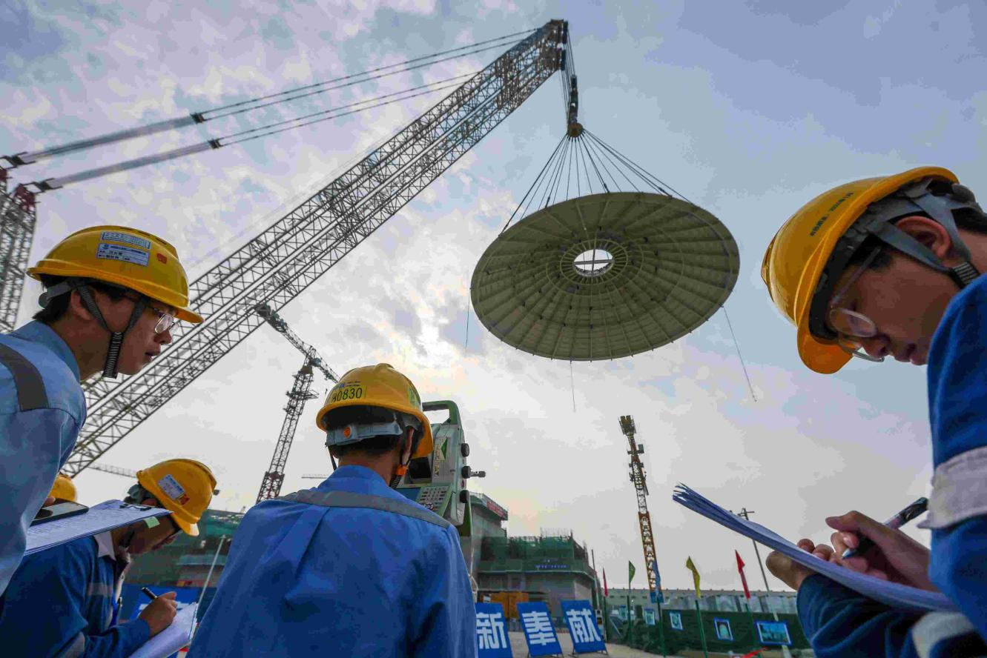
2月6日，海南昌江，“玲龙一号”外穹顶吊装现场。当日，全球首个陆上模块化小型核反应堆“玲龙一号”外穹顶吊装完成。此次吊装的外穹顶重约550吨，通过3200吨吊车历时1小时38分顺利就位。标志着反应堆厂房的主体结构已全部施工完成，并为后续的反应堆厂房的封顶奠定了基础。该项目建成投运后，预计每年发电量可达10亿度，可满足海南省52.6万户家庭用电需求。

